**Муниципальное бюджетное дошкольное образовательное учреждение**

**«Детский сад № 243»**

**Октябрьский район г. Красноярск**

**Проект: «Волшебный мир оригами».**

**Средняя группа (4-5 лет).**

**Выполнили: Воспитатели группы «Подсолнушки»**

**Червякова Наталья Валерьевна;**

**Лавриненко Нелля Ивановна.**

**Красноярск 2014г.**

Слово **Оригами** происходит от двух слов ори означает "складной", и ками означает "бумага". Это традиционное японское искусство складывания различных скульптур из бумаги. Искусство оригами начало развиваться в XVII ст. н.э. в Японии, а в наше время широко распространилось по всем континентам и странам. При складывании скульптуры в стиле оригами используется один лист бумаги (зачастую квадратный), и к нему применяют различные типы складок в определенной последовательности. В классическом оригами не допускается использование клея и ножниц (это киригами).

**Актуальность «Волшебный мир оригами».**

Работа в стиле оригами имеет большое значение в развитии творческого воображения ребенка, его фантазии, художественного вкуса, аккуратности, умения бережно и экономно использовать материал, намечать последовательность операций, активно стремиться к положительному результату.   
Кружок «Волшебное оригами» разработан для того, чтобы через различные действия с бумагой, в процессе её обработки, через применение разных способов и приемов работы с ней, учить детей эстетически осмысливать образы знакомых предметов, передавать их в изобразительной деятельности, подчеркивая красоту и колоритность внешнего облика в преобразованной форме.

 Занятия оригами позволяют детям удовлетворить свои познавательные интересы, расширить информированность в данной образовательной области, обогатить навыки общения и приобрести умение осуществлять совместную деятельность в процессе освоения данного кружка. А также способствуют развитию мелкой  моторики рук, что имеет немаловажное влияние на развитие речи детей.

Дети с увлечением изготавливают поделки из бумаги, которые затем используют в играх, инсценировках, оформлении группы, участка детского сада или в качестве подарка к празднику своим родителям и друзьям.   
Ребенок радуется тому, что сделанная собственными руками игрушка действует: вертушка вертится на ветру, кораблик плывет по воде, самолетик взлетает ввысь и т.д.

**Цель:** всестороннее интеллектуальное и эстетическое развитие детей в процессе овладения элементарными приемами техники оригами, как художественного способа конструирования из бумаги.

**Задачи:**

    Обучающие

* Знакомить детей с основными геометрическими понятиями: квадрат, треугольник, угол, сторона, вершина и т.д.; базовыми формами оригами;
* Формировать умение следовать устным инструкциям;
* Обучать различным приемам работы с бумагой;
* Обогащать словарь ребенка специальными терминами;
* Создавать композиции с изделиями, выполненными в технике оригами.

Развивающие

* Развивать внимание, память, логическое мышление и пространственное воображение;
* Развивать художественный вкус, творческие способности и фантазии детей;
* Развивать мелкую моторику пальцев рук и глазомер.

Воспитательные

* Воспитывать интерес к искусству оригами;
* Расширять коммуникативные способности детей;
* Способствовать созданию игровых ситуаций, расширять коммуникативные способности детей;
* Совершенствовать трудовые навыки, формировать культуру труда, воспитывать аккуратность, умение бережно и экономно использовать материал, содержать в порядке рабочее место.

**Время проведения:** 9 месяцев.

**Методы:**

беседа, рассказ, сказка;

рассматривание иллюстраций;

показ образца выполнения последовательности работы.

**Форма занятий -** тематическаясовместная деятельность.

**Ожидаемые результаты:**

Сформированные знания у детей об искусстве оригами

Освоение детьми базовых форм оригами

Умеют использовать в работе схемы

Умеют действовать в соответствии с замыслом

Самостоятельно изготавливать поделки оригами

Созданы условия для развития творческих способностей у детей

Владеют умением выстраивать композицию.

**Литература:**

* Богатеева З. А. Чудесные поделки из бумаги: Кн. Для воспитателей дет. Сада и родителей. – М.: Просвещение, 1992.
* Жихарева О. М. Оригами для дошкольников. Конспекты тематических занятий и демонстрационный материал для работы с детьми 5-6 лет в ДОУ / О. М. Жихарева. – М.: Издательство ГНОМ и Д, 2006.-48с.
* Сержатова Т.Б. «Оригами. Лучшие модели», М., «Москва-пресс», 2009.
* Соколова С. В. Оригами для дошкольников: Методическое пособие для воспитателей ДОУ. – СПб.: ДЕТСТВО-ПРЕСС, 2007.-64 с., цв.вкл.
* Соколова С. В. Школа оригами: Аппликация и мозайка. – М. : Издательство Экспо; СПб.; Валерии СПД, 2003. – 176с.
* Соколова С. В. Сказки оригами: Игрушки  из бумаги. М.: Издательство Экспо; СПб.: Валерии СПД; 2003.-240 с.
* Ступак Е. А. « Оригами. Игры и конкурсы», М., «Айрис – пресс», 2008.
* Сухаревская О.Н. «Оригами для самых маленьких», М., «Айрис-пресс», 2009.
* Интернетные ресурсы.

**План работы «Волшебный мир оригами».**

|  |  |  |
| --- | --- | --- |
| **№** | **Тема** | **Цель** |
| 1 | Знакомство детей с искусством оригами | **Сентябрь:**  Рассказать детям о старинном японском искусстве складывания из бумаги – искусстве оригами. Показать детям выполненные работы. Дать возможность детям потрогать, поиграть с фигурками. Вызвать интерес к художественному конструированию. |
| 2-3 | (Основные термины и элементы складывания)  Дом.  Дерево | Познакомить детей с основными  геометрическими понятиями (угол, сторона, квадрат, треугольник и т. д), обогащать словарь специальными терминами. Показать простые приёмы складывания  квадрата, используемые в работах. |
| 4 | Стаканчик | Закрепить умение складывать квадрат по диагонали. Учить загибать острые углы полученного треугольника на противоположные стороны, вводить в образовавшуюся щель. Воспитывать интерес к процессу складывания из бумаги. |
| 1 | Автобус | **Октябрь:**  Учить сгибать прямоугольник пополам. Повышать интерес детей к изготовлению поделок в технике оригами, закрепить  навыки декоративного украшения готовой фигурки, упражнять в свободном выборе цвета. Воспитывать интерес к результатам своего труда. |
| 2 | Грибок | Учить детей складывать квадрат пополам, совмещая противоположные углы. Сгибать стороны к середине. Воспитывать аккуратность. |
| 3 | Цыпленок | Закрепить умение складывать квадрат по диагонали. Продолжать учить детей внимательно слушать инструкции воспитателя. Воспитывать самостоятельность и внимание.  Улучшить навыки мелких и точных движений пальцев как правой, так и левой руки. Воспитывать интерес к занятиям по оригами. |
| 4 | Сова | Учить детей складывать квадрат пополам, совмещая противоположные углы. Сгибать стороны к середине. Воспитывать аккуратность в работе с клеем. |
| 1 | Избушка на курьих ножках | **Ноябрь:**  Повышать интерес детей к изготовлению поделок в технике оригами, закрепить  навыки декоративного украшения готовой фигурки, упражнять в свободном выборе цвета. Учить детей складывать квадрат пополам, совмещая противоположные углы. Сгибать стороны к середине |
| 2 | Коробочка | Познакомить с изготовлением простейших поделок в технике оригами путём  складывания квадрата по диагонали (базовая форма – «треугольник») |
| 3 | Лягушка | Продолжать учить детей мастерить поделки в технике оригами, воспитывать  самостоятельность, аккуратность. |
| 4 | Собака | Учить сгибать квадрат по диагонали, полученный треугольник складывать пополам, отгибать верхние острые углы в разные стороны. Воспитывать умение эстетически правильно украшать свою поделку. |
| 1 | Заяц | **Декабрь:**  Закрепить умение складывать квадрат по диагонали. Продолжать учить детей внимательно слушать инструкции воспитателя. Воспитывать самостоятельность и внимание.  Улучшить навыки мелких и точных движений пальцев как правой, так и левой руки. Воспитывать интерес к занятиям по оригами. |
| 2 | Попугай | Продолжать учить детей делать бумажные фигурки из двух деталей, учить чётко, выполнять инструкции педагога. Воспитывать аккуратность в работе с бумагой и ножницами. |
| 3 | Кошка | Продолжать учить мастерить из бумажных квадратов несложные поделки, используя уже известные приёмы складывания бумаги, развивать конструктивное мышление, фантазию, воображение. |
| 4 | Лиса | Продолжать учить мастерить из бумажных квадратов несложные поделки, используя уже известные приёмы складывания бумаги, развивать конструктивное мышление, фантазию, воображение. |
| 1 | Мышь | **Январь:**  Учить детей у  прямоугольника сгибать все углы равномерно. Продолжать учить оформлять поделку деталями (рот, нос, глаза). Воспитывать радость от подарков, сделанными своими руками. |
| 2 | Черепаха | Закрепить умение перегибать квадрат «книжкой» и  дважды «косынкой», опускать противоположные углы к центру квадрата, получая «конфетку». Продолжать учить детей внимательно слушать инструкции воспитателя. Воспитывать самостоятельность и внимание. |
| 3 | Летучая мышь | Продолжать учить сгибать квадрат «косынкой», отгибать один из уголков кверху наискосок. Закрепить умение приклеивать голову, рисовать глаза. Развивать глазомер. Воспитывать усидчивость. Воспитывать радость от подарков, сделанными своими руками. |
| 4 | Пингвин | Научить детей слушать устные инструкции педагога.  Познакомить на практике с основными геометрическими понятиями. Воспитывать аккуратность в работе с бумагой. |
| 1 | Курица | **Февраль:**  Учить перегибать «косынку» пополам. Учить понимать, что детали головы и туловища выполняются по отдельности из квадратов разной величины. Воспитывать  и развивать способность контролировать с помощью мозга движения  рук и пальцев. Воспитывать аккуратность в работе с бумагой и ножницами. |
| 2 | Автомобиль | Познакомить детей с изготовлением поделки в технике оригами из прямоугольного листа бумаги, упражнять в свободном выборе цвета, развивать мелкую моторику рук, использование готовых поделок в играх. Воспитывать аккуратность в работе с бумагой и ножницами |
| 3 | Лодка | Закрепить умение складывать базовую форму «воздушный змей». Учить чередовать цвета, соединять детали, прикладывая короткую сторону заготовки к линии перегиба предыдущей. Воспитывать усидчивость, ответственность. |
| 4 | Лягушка | Учить складывать квадрат дважды «косынкой», продолжать учить детей внимательно слушать инструкции воспитателя, воспитывать самостоятельность и внимание. Воспитывать радость от подарков, сделанными своими руками. |
| 1 | Цветок | **Март:**  Познакомить детей с новым способом изготовления цветов в технике оригами, закрепить умение пользоваться ножницами. Воспитывать радость от подарков, сделанными своими руками. |
| 2 | Сердце | Познакомить с оформлением открыток с использованием фигурок выполненных в технике оригами, воспитывать аккуратность, усидчивость. Воспитывать радость от подарков, сделанными своими руками. |
| 3 | Пирамидка | Учить детей изготавливать новые поделки из квадрата, круга, треугольника, учить пользоваться обозначениями линии разреза на заготовке, упражнять в свободном выборе цвета и формы бумаги, поощрять самостоятельность, творческую инициативу. |
| 4 | Голубь | Закрепить с детьми  складывание и название базовых форм. Учить изготавливать туловище и голову отдельно из квадратов. Учить складывать треугольник пополам  «косынкой», поднимать уголки от середины длинной стороны, но, не доводя до вершины верхнего угла. Воспитывать аккуратность в работе, внимание. |
| 1 | Цыпленок | **Апрель:**  Используя технику оригами, учить изготавливать  модели птиц, воспитывать желание заботиться о младших. Воспитывать радость от подарков, сделанными своими руками. |
| 2 | Ракета | Учить складывать бумагу, используя разные базовые формы,  объединяясь в пары создавать композицию. Воспитывать радость от подарков, сделанными своими руками. |
| 3 | Самолет | Напомнить, как складывается базовая форма «воздушный змей». Учить перегибать верхний треугольник вперед и возвращать в исходное положение, делать надрезы по линии сгиба, сгибать концы складкой. Воспитывать аккуратность в работе с бумагой и ножницами. |
| 4 | Кит | Продолжать учить детей складывать квадрат пополам «книжкой». Понимать термины: «верхний угол», «нижний угол». Развивать глазомер детей. Воспитывать бережное отношение к бумаге.  Воспитывать аккуратность в работе с бумагой и ножницами. |
| 1 | Рыбка (из 2х частей) | **Май:**  Продолжать учить детей мастерить подели из базовой формы « воздушный змей», совершенствовать навыки работы с бумагой и ножницами. Воспитывать радость от подарков, сделанными своими руками. |
| 2 | Каркающий вороненок | Закрепить умение мастерить поделки из базовой формы «стрела», воспитывать аккуратность, учить чётко, выполнять инструкции педагога. Воспитывать радость от подарков, сделанными своими руками. |
| 3 | Медведь | Закрепить усвоенные на занятиях приемы и формы оригами. Улучшить навыки мелких и точных движений пальцев как правой, так и левой руки. Воспитывать интерес к результатам своего труда. Воспитывать радость от подарков, сделанными своими руками. |
| 4 | Гусеница. | Оформление альбома детских работ за период обучения. Развитие навыков общения и умения согласовывать свои интересы с интересами других детей. Воспитывать радость от подарков, сделанными своими руками. |

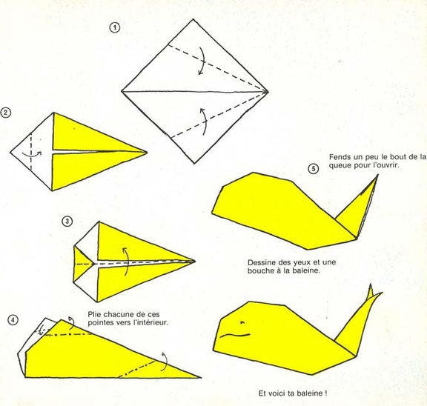**кит.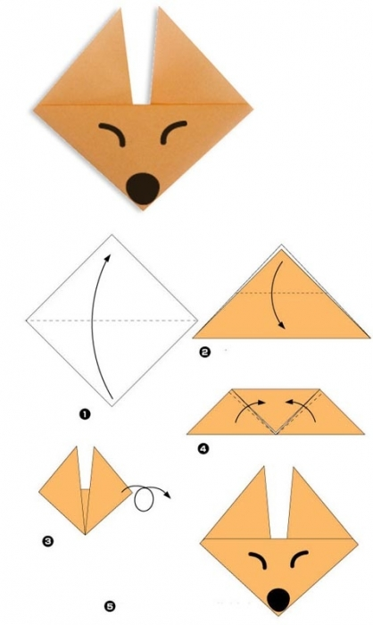лиса.**

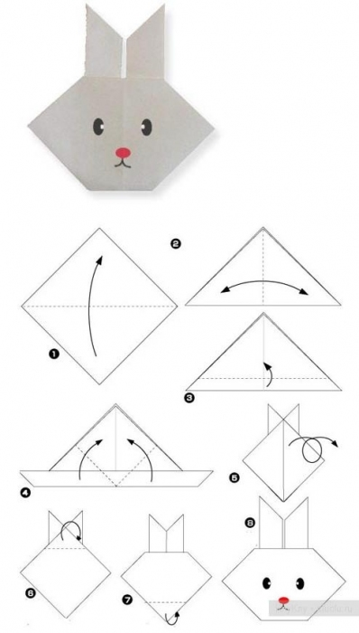**Заяц.**

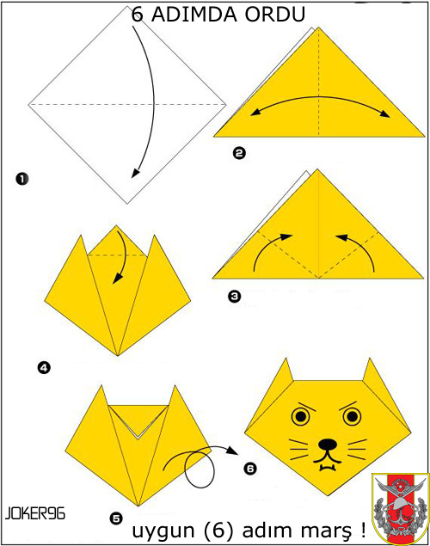**кот.**

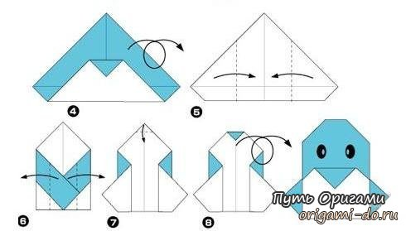**Пингвин.**

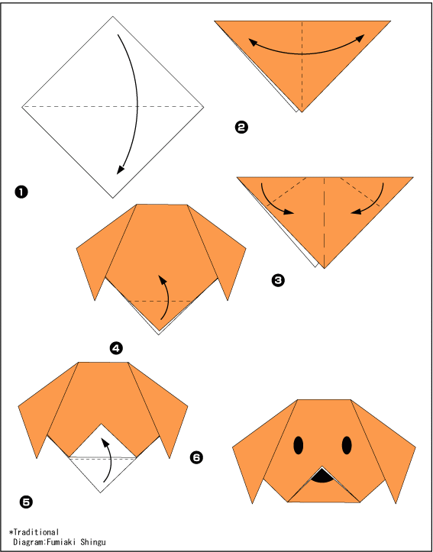**Щенок.  
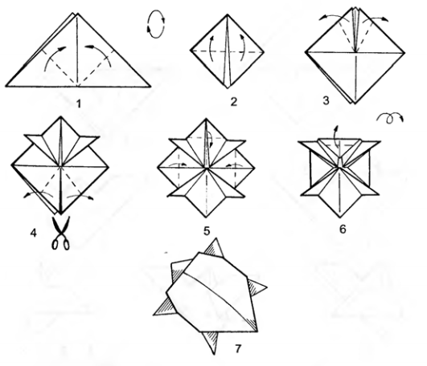Черепаха.**

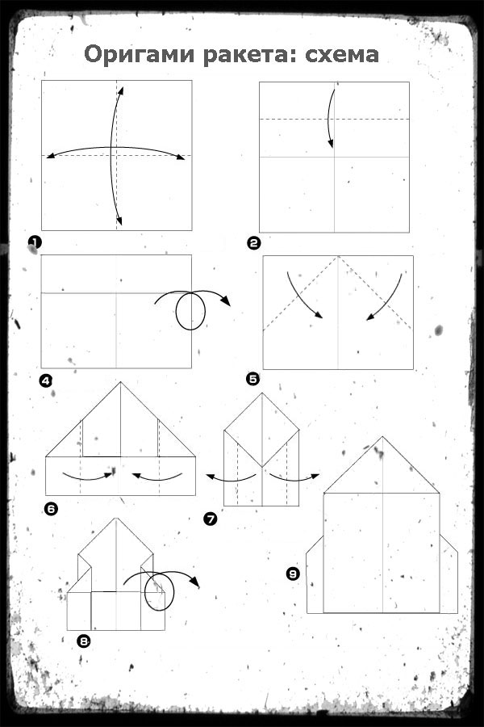

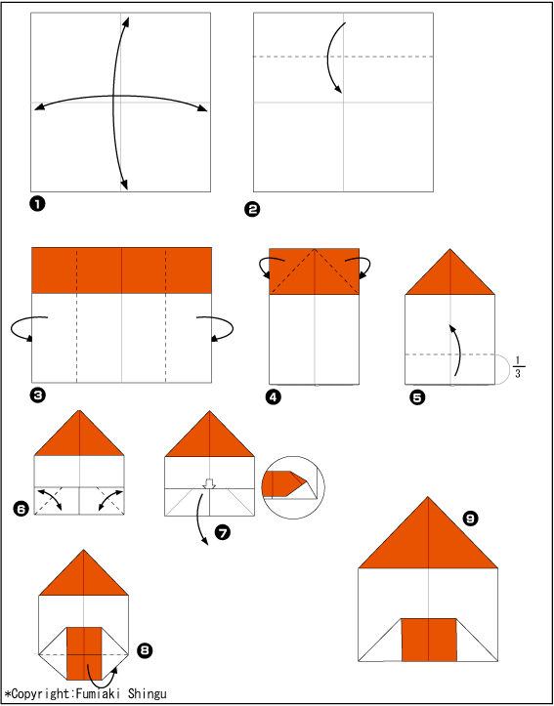**Домик.**

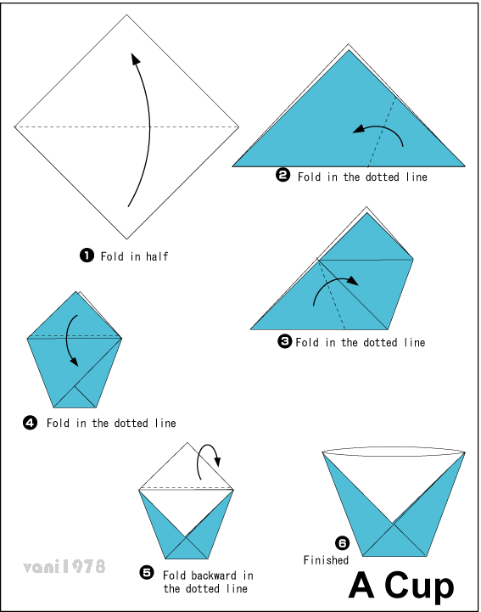**Стаканчик.**

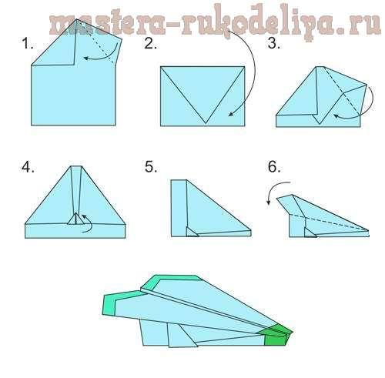**Самолет**

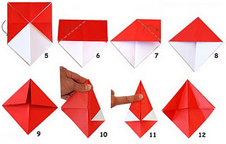 **Грибок**

